Pressemitteilung 29.10.2026

Stadt Königslutter am Elm stärkt Kita-Leitungen durch gezielte Weiterbildung
Inhouse-Qualifizierung „Kita-Management und Organisation“ erfolgreich absolviert
Die Leitung einer Kindertagesstätte bringt vielfältige Anforderungen mit sich: Neben der pädagogischen Arbeit gehören auch Personalführung, Organisation, rechtliche Fragestellungen und wirtschaftliche Verantwortung zum Aufgabenbereich. Um ihre Kita-Leitungen bei diesen Herausforderungen gezielt zu unterstützen, hat die Stadt Königslutter am Elm die Inhouse-Qualifizierung „Kita-Management und Organisation“ ermöglicht.
Die Weiterbildung orientierte sich am Curriculum zur Qualifizierung von Leitungskräften in Kindertageseinrichtungen des Niedersächsischen Kultusministeriums und umfasste insgesamt 15 Tage mit 145 Unterrichtsstunden.
Im Mittelpunkt standen unter anderem die Weiterentwicklung der Führungsrolle, die Führung und Entwicklung von Mitarbeitenden, Personalplanung, betriebswirtschaftliche Grundlagen und rechtliche Rahmenbedingungen. Darüber hinaus beschäftigten sich die Teilnehmenden mit dem Bildungs- und Erziehungsauftrag, der Qualitätsentwicklung in den Einrichtungen sowie der Zusammenarbeit mit Familien und weiteren Akteuren im Sozialraum.
Ein besonderer Schwerpunkt lag auf dem Transfer in die Praxis: Durch praxisbezogene Aufgaben konnten die Kita-Leitungen die Inhalte auf ihre eigenen Einrichtungen übertragen und konkrete Fragestellungen aus ihrem Arbeitsalltag reflektieren. Die Qualifizierung schloss mit einem Zertifikat ab.
„Die Anforderungen an unsere Kita-Leitungen sind in den vergangenen Jahren vielfältiger geworden. Sie tragen nicht nur Verantwortung für die pädagogische Qualität, sondern auch für Mitarbeitende, organisatorische Abläufe und die Weiterentwicklung ihrer Einrichtungen. Mit dieser Weiterbildung stärken wir unsere Leitungskräfte in ihrer verantwortungsvollen Aufgabe und schaffen eine wichtige Grundlage für eine kontinuierliche Qualitätsentwicklung in unseren Kindertagesstätten“, betont Frau Maria Benker (Fachdienstleitung Bildung und Sport).
Mit der gezielten Qualifizierung investiert die Stadt Königslutter am Elm in die fachliche und persönliche Weiterentwicklung ihrer Führungskräfte. Gut aufgestellte Kita-Leitungen sind ein wichtiger Baustein, um gute Rahmenbedingungen für Kinder, Familien und Mitarbeitende zu schaffen und die Qualität der frühkindlichen Bildung langfristig zu sichern.

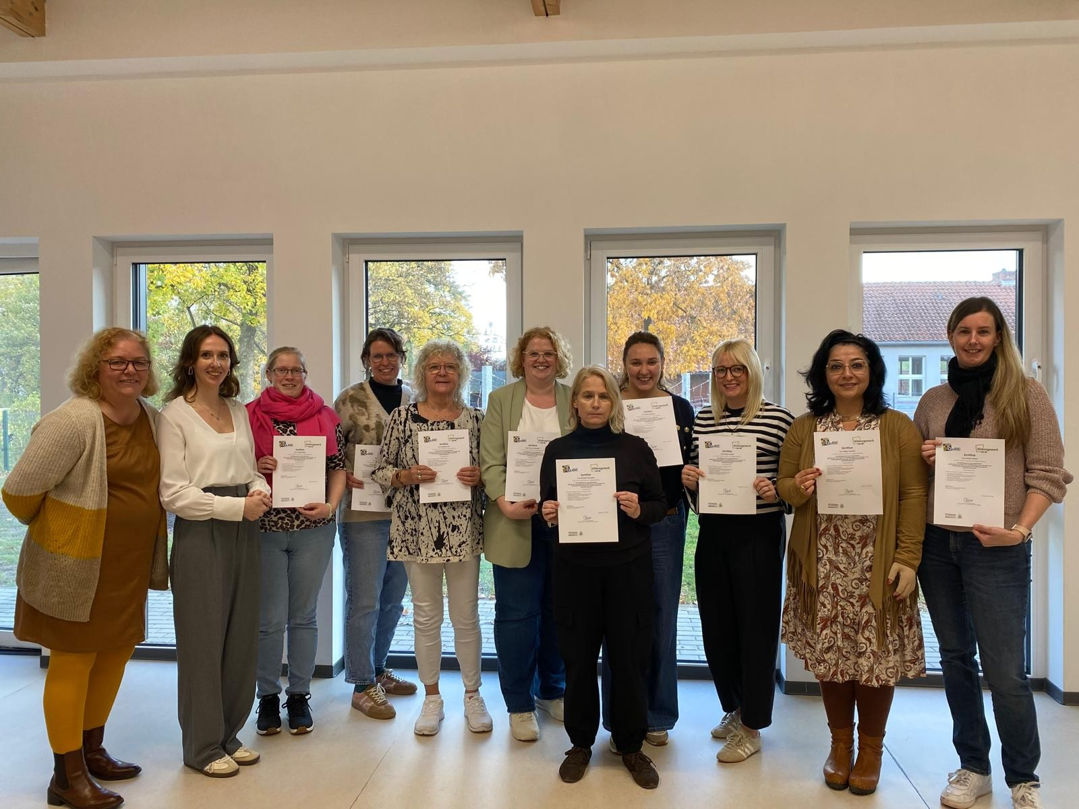

v.l.: Melanie Göb (Fachreferentin), Maria Benker (Fachdienstleitung Bildung und Sport), Jördis Steiner (Leitung Krippe Sunstedt), Julia Michaelis (Leitung Kita Rieseberg), Christine Pohl (Leitung Kita Lauingen), Carolin Scharbatke (Leitung Kita Lelm), Christine Schumann (Leitung Kita Beienrode), Nesma Berrahou (Leitung Kita Kluskamp), Sarah Seefeld (Leitung Kita Fischersteg), Nilgün Erarslan Leitung Kita Stadtkirche), Annika Umlauf (stv. Leitung Kita Kluskamp)

